COMUNICATO STAMPA

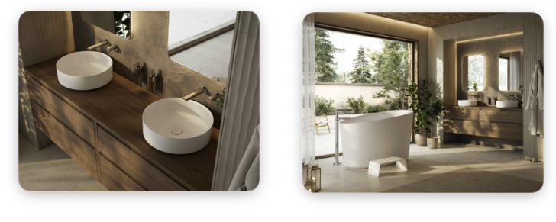
Lavabo e Vasca Kerid di Victoria + Albert, abbinati alla rubinetteria Parabola di Riobel

Kerid 43: il nuovo lavabo-scultura di Victoria + Albert che reinventa il rituale del bagno
Con il lancio di Kerid 43, Victoria + Albert – brand della famiglia House of Rohl – arricchisce la collezione Kerid, un progetto che non riguarda solo la vasca, ma anche i lavabi e gli accessori coordinati.
Ispirata agli antichi rituali termali, dall’onsen giapponese alle immersioni nordiche, Kerid trasforma gesti millenari in un’esperienza contemporanea di design e benessere

Il lavabo Kerid 43: scultura funzionale
Perfettamente circolare, con un diametro di 425 mm, il lavabo Kerid 43 è il vero punto di svolta della collezione.Riprende il DNA della vasca Kerid con:
- bordo sottile e scolpito che cattura la luce,
- base smussata che crea un sorprendente “effetto galleggiante”,
- proporzioni armoniche che lo rendono perfetto sia per bagni padronali che per spazi più compatti come guardaroba e guest bathroom.
Un elemento scultoreo e versatile, capace di dialogare anche con altre icone Victoria + Albert come Taizu, Vetralla e Ios.

Materiali e colori
Realizzato in Quarrycast™, miscela brevettata di pietra calcarea vulcanica e resine ad alte prestazioni, il lavabo unisce resistenza, durata e praticità. È disponibile in finiture lucide o opache, con oltre 200 colori RAL per la personalizzazione dell’esterno, offrendo la massima libertà espressiva a progettisti e interior designer.

Un sistema completo
Il lavabo è parte di una collezione più ampia, che comprende la vasca freestanding Kerid (135 x 83 cm), pensata per immersioni profonde e rigeneranti, calde o fredde,

Residenziale e contract
Perfetta per spa, hotel di lusso, resort e residenze private, la collezione Kerid risponde alle esigenze di un pubblico che vede nel bagno non solo uno spazio funzionale, ma un ambiente esperienziale e sensoriale.Con Kerid, Victoria + Albert riafferma la sua missione: trasformare lavabi e vasche in oggetti scultorei e senza tempo, che uniscono comfort, design e benessere.

Ufficio Stampa e Digital PR: TAConline
press@taconline.it | www.taconline.it

